**FARFETCH PARTICIPARÁ COMO PARTNER PATROCINADOR EN EL LATIN AMERICAN FASHION SUMMIT 2020**

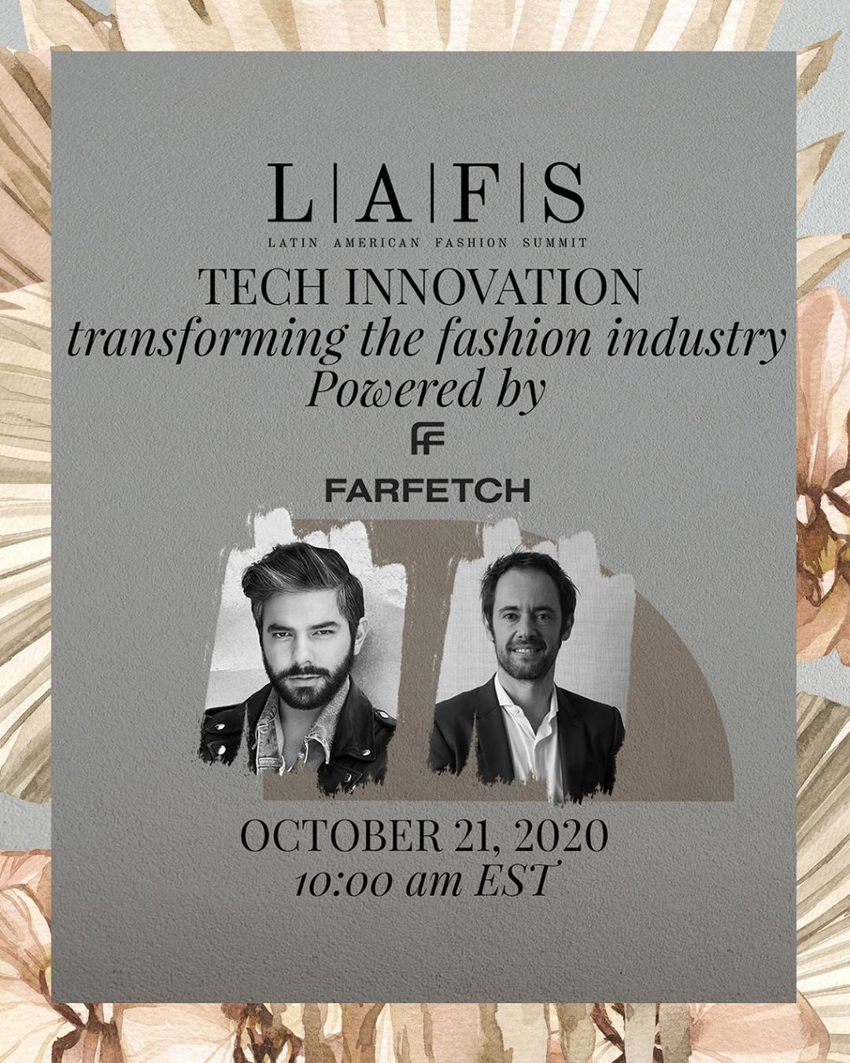

* ***Esta es otra de las maneras como Farfetch busca ayudar al crecimiento de la industria de la moda en América Latina y a los talentos de la región. Daniel Funis, VP para América Latina de Farfetch dará un panel sobre cómo la innovación tecnológica ha transformado la industria de la moda y la importancia del E-commerce en estos tiempos.***

**Colombia, Octubre, 2020** - Este año, Farfetch – La plataforma de tecnología líder para la industria de la moda de lujo – participará como partner patrocinador del Latin American Fashion Summit (LAFS) 2020, el cual se llevará a cabo por primera vez de manera digital, del 19 al 23 de Octubre.

Este evento reunirá a personas interesadas en aprender sobre los diferentes campos de la industria de la moda internacional, así como a expertos especializados en finanzas, diseño, comercio, leyes, mercadotecnia, estilismo y más. Además de inversionistas, directivos, compradores y prensa internacional.

Daniel Funis, VP para América Latina de Farfetch, participará con una plática con Juan Pablo Jim, fundador y Editor in Chief de Bad Hombre Magazine, sobre cómo las innovaciones tecnológicas han transformado la industria de la moda.

Este año, al volverse todo digital, Daniel y Juan Pablo quieren dar una nueva perspectiva de la compra en línea, desde cómo los probadores virtuales en la plataforma, estrategias de re-branding que se adaptan a las necesidades actuales de los consumidores, colaboraciones nuevas e inclusivas, la importancia de la sustentabilidad y ser conscientes al momento de comprar, hasta nuevas formas de ver el e-commerce que favorezcan a los usuarios.

Farfetch está consciente de la fuerza y el crecimiento de la industria de la moda en América Latina y está feliz de poder ayudar a crecer la comunidad de creadores, curadores y consumidores, los cuales son vitales para la plataforma y así continuar ofreciendo la selección más grande de moda de lujo del mundo.

# # #

Para cualquier información o solicitud de prensa, favor de contactar a:

Rafael Acero/ Account Executive

[rafael.acero@another.co](mailto:rafael.acero@another.co)

**Acerca de Farfetch**

Farfetch Limited es la plataforma global de tecnología líder para la industria de la moda de lujo. Fundada en 2007 por José Neves por el amor a la moda y lanzada en 2008, Farfetch comenzó como un mercado de comercio electrónico para las boutiques de lujo de alrededor del mundo. Hoy tiendas n día, el Mercado de Farfetch.com conecta a clientes de más de 190 países con artículos de más de 50 países y más de 1,100 de las mejores marcas, boutiques y tiendas departamentales del mundo, brindando una experiencia de compra verdaderamente única y acceso a la más amplia selección de lujo en una sola plataforma. Los negocios adicionales de Farfetch incluyen Farfetch Platform Solutions, el cual ofrece servicios de capacidades de e-commerce y tecnología para empresas, así como Browns y Stadium Goods los cuales ofrecen productos de lujo a sus consumidores. Farfetch también invierte en innovación para Store of the Future, su solución tecnológica de retail aumentado, y además desarrolla tecnologías clave, soluciones de negocio, y servicios para la industria de la moda de lujo.

**Acerca de Daniel Funis**

Con más de 10 años de experiencia en gestión de marcas de lujo, en mercados globales y emergentes como Brasil, Argentina, Francia, Italia y el Reino Unido, Daniel Funis se desempeña actualmente como VP para América Latina de Farfetch para América Latina.  
  
Daniel es parte del equipo de Farfetch desde 2011, año en el que inició operaciones en Brasil, y en respuesta al crecimiento de la plataforma, se le asignó la expansión de la empresa en diversos países de América Latina.  
  
Previo a Farfetch, ocupó varias posiciones ejecutivas en empresas como Groupon, Fiat y Unilever. Cuenta con un MBA en la Universidad de Cambridge y estudios en Harvard Business School, así como en la Universidad de Stanford. Además, es un políglota que habla con fluidez cinco idiomas: portugués, español, inglés, francés e italiano.  
  
Con una sólida trayectoria y una perspectiva global del mercado, Daniel junto con Farfetch, están comprometidos con empoderar la individualidad de cada uno de sus consumidores a través de un profundo amor por la moda.

Para más información, sobre Farfetch visite: [aboutfarfetch.com](https://aboutfarfetch.com/)

Instagram: [@farfetch](https://instagram.com/farfetch)

**Contacto**

Another Company

[farfetch@another.co](mailto:farfetch@another.co)